**TUGAS 12 MYSQL**

JAWABAN :

1. Buat view nilai_ipk yang diambil dari tabel nilai_mahasiswa. View ini terdiri dari kolom nim, nama, dan IPK. Tampilan akhir view adalah sebagai berikut:

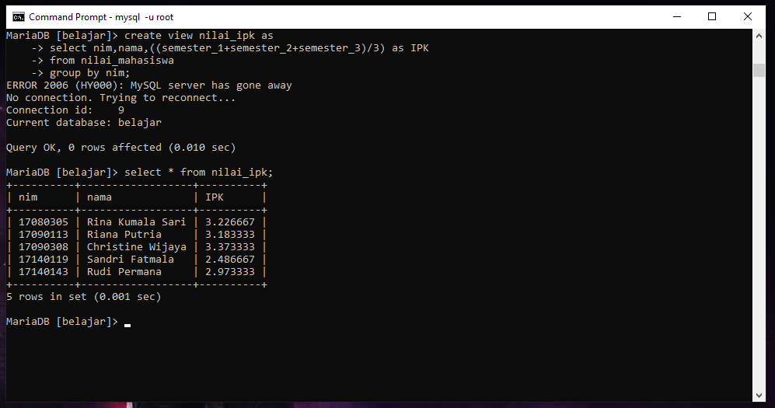

1. Buat view kedua dengan nama nilai_ipk_format. Isi view ini diambil dari view nilai_ipk. Tampilan akhir view adalah sebagai berikut:

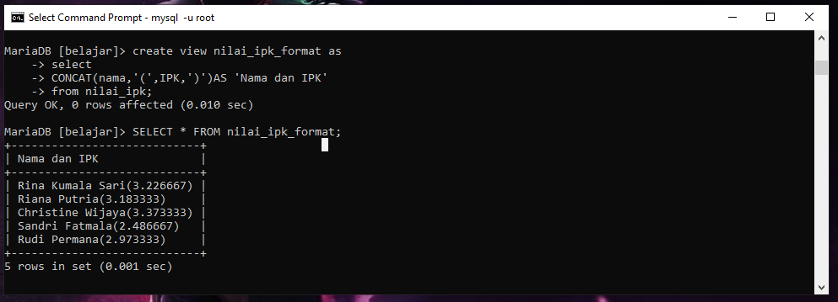

1. Input 1 baris baru ke dalam tabel nilai_mahasiswa, kemudian periksa isi view nilai_ipk dan nilai_ipk_format. Data baru yang diinput boleh sembarang. Pastikan isi view juga langsung terupdate dengan penambahan data ini.

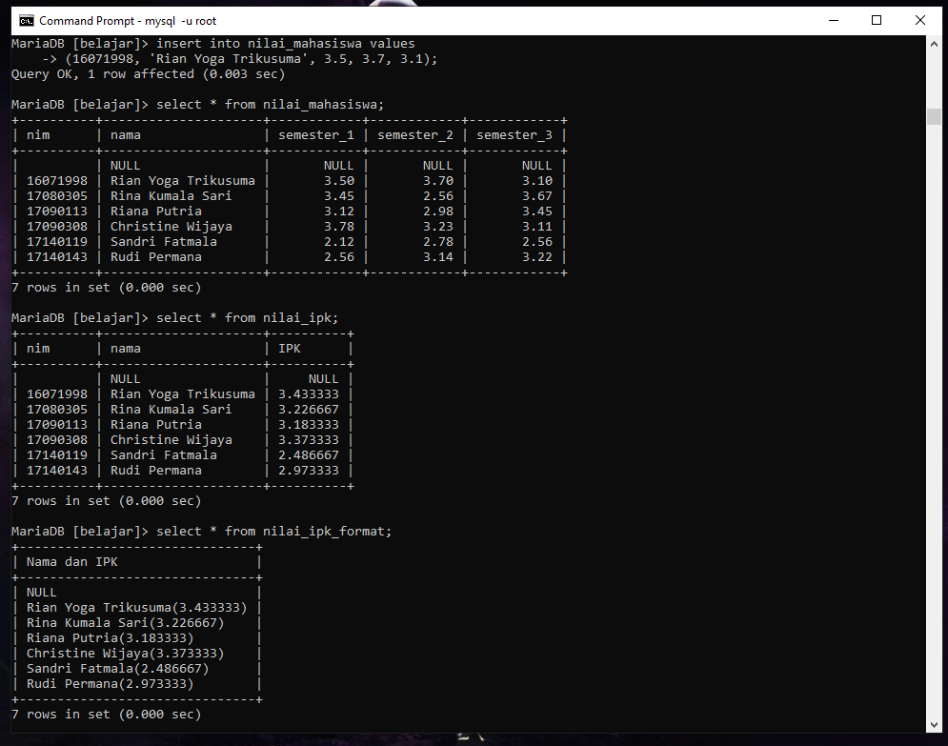

1. Tampilkan mahasiswa yang namanya diawali dengan huruf R. Data ini diambil dari view nilai_ipk_format. Berikut tampilan akhir yang diiginkan:

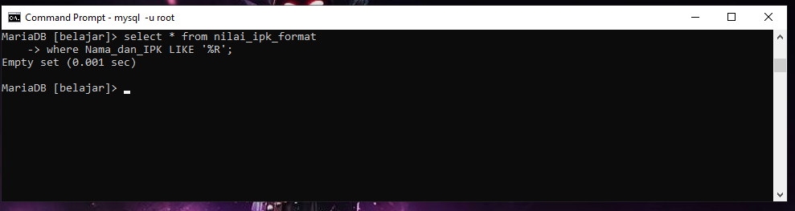

**NB: disini saya menemukan masalah dimana table tidak mendeteksi padahal table sudah saya buat sesuai diatas**

1. Hapus Tabel nilai_ipk dan nilai_ipk_format

